# 广州市城市更新实现产城融合职住平衡

的操作指引

**（2022年修订稿）**

一、工作目标

为落实新发展理念，推动广州实现老城市新活力、“四个出新出彩”，以国土空间总体规划为指导，以产业发展规划为依据，以城市更新为重要抓手，实施创新驱动发展战略，加快现代服务业提升，推动建立具有国际竞争力的创新型现代化产业体系，营造国际化现代化营商环境，打造产城融合、宜居宜业的国际大都市。

二、工作依据

对标纽约、伦敦、东京、新加坡等世界一线城市，其发展过程均高度重视产业配比，节约集约用地，实现产业空间的有效集聚，促进城市品质提升、就业和产业结构升级，吸引全球优质企业和人才资源，保障城市在世界的领先地位。

目前，广州的产业结构和配比与世界一线城市有一定差距，为实现国土空间总体规划的战略目标，参考国际城市的先进经验，以城市更新为契机，结合产城融合的要求，合理划定面向城市规划建设的管理圈层，通过合理配置城市更新单元产业建设量占产居总建设量的比例，吸引高端产业向中心城区聚集，进一步优化城市功能和人口布局，缓解交通压力，实现产城融合、职住平衡的发展目标。

三、管理圈层和要求

以国土空间总体规划的城镇发展空间布局为基础，结合重点功能片区、城市重要道路、行政边界等要素，划定三个管理圈层（详见附图）。通过城市更新为产业发展提供拓展空间，特别是加强中心城区和重点功能片区的产业用地保障，促进高质量发展。

（一）第一圈层。

广州环城高速以内的区域。主要包含越秀区、海珠区北部、荔湾区东部、天河区南部等老城区，面积220平方公里。重点破解老城区人口过度密集、公共配套不足等瓶颈，增添高质量增长引擎，激发创新创业活力和动力。

第一圈层内，城市更新单元产业建设量原则上占产居总建设量的50%以上；或城市更新单元融资地块上产业建设量原则上占融资地块产居总建设量的50%以上。

（二）第二圈层。

广州环城高速以外，东至天河-黄埔、番禺-黄埔区界，南至广明高速，西至广州-佛山市界，北至华南快速。主要包含海珠区南部、荔湾区西部、天河区北部、白云区南部、番禺区北部等，面积397平方公里。着力强化中心城区核心区以及广州南站、万博商务区、国际创新城等重点功能片区的高端要素集聚，提高推动广州创新驱动高质量发展的能级。

第二圈层内，城市更新单元产业建设量原则上占产居总建设量的30%以上；或城市更新单元融资地块上产业建设量原则上占融资地块产居总建设量的30%以上。

（三）第三圈层。

第一、第二圈层以外的区域。主要包含白云区北部、番禺区南部、黄埔区、花都区、南沙区、从化区、增城区等。重点促进产城融合发展，构建城乡一体发展格局。

第三圈层内，除已经纳入重点功能片区按规划控制外，其他区域城市更新单元产业建设量占产居总建设量的比例，由所在区结合片区产业发展规划和城市更新单元实际，自行制定指引。

四、其他

（一）城市更新单元按教育、医疗等专项规划高标准配置教育、医疗等公共服务设施的，或与历史文化保护利用项目组合实施的，可适当放宽产业建设量占比要求。

（二）城市更新单元跨圈层的可结合实际确定产业建设量占比；涉及重点功能片区、工业产业区块的城市更新单元，产业建设量还应同时满足重点功能片区、工业产业区块的相关管理要求。

（三）单个城市更新单元产业建设量占产居总建设量的比例无法满足原则性要求的，区政府可结合区域产业发展现状和产业规划，将周边区域纳入统筹研究，或通过多个城市更新单元统筹研究，确保区域产业建设量整体满足占比要求。

（四）以上三种情形，产业建设量占产居总建设量的比例在城市更新单元详细规划中明确，并作为提请规委会审议事项。

五、名词解释

本指引中所述产业建设量是指城市更新单元范围内或融资地块范围内新建的产业建设量，包括商业商务服务业、工业（含普通工业、新型产业）、物流仓储的建设量。

产居总建设量是指城市更新单元范围内或融资地块范围内新建的产业建设量与新建的扣除公服配套后的住宅建设量之和。

附图：广州市城市更新规划建设管理圈层示意图

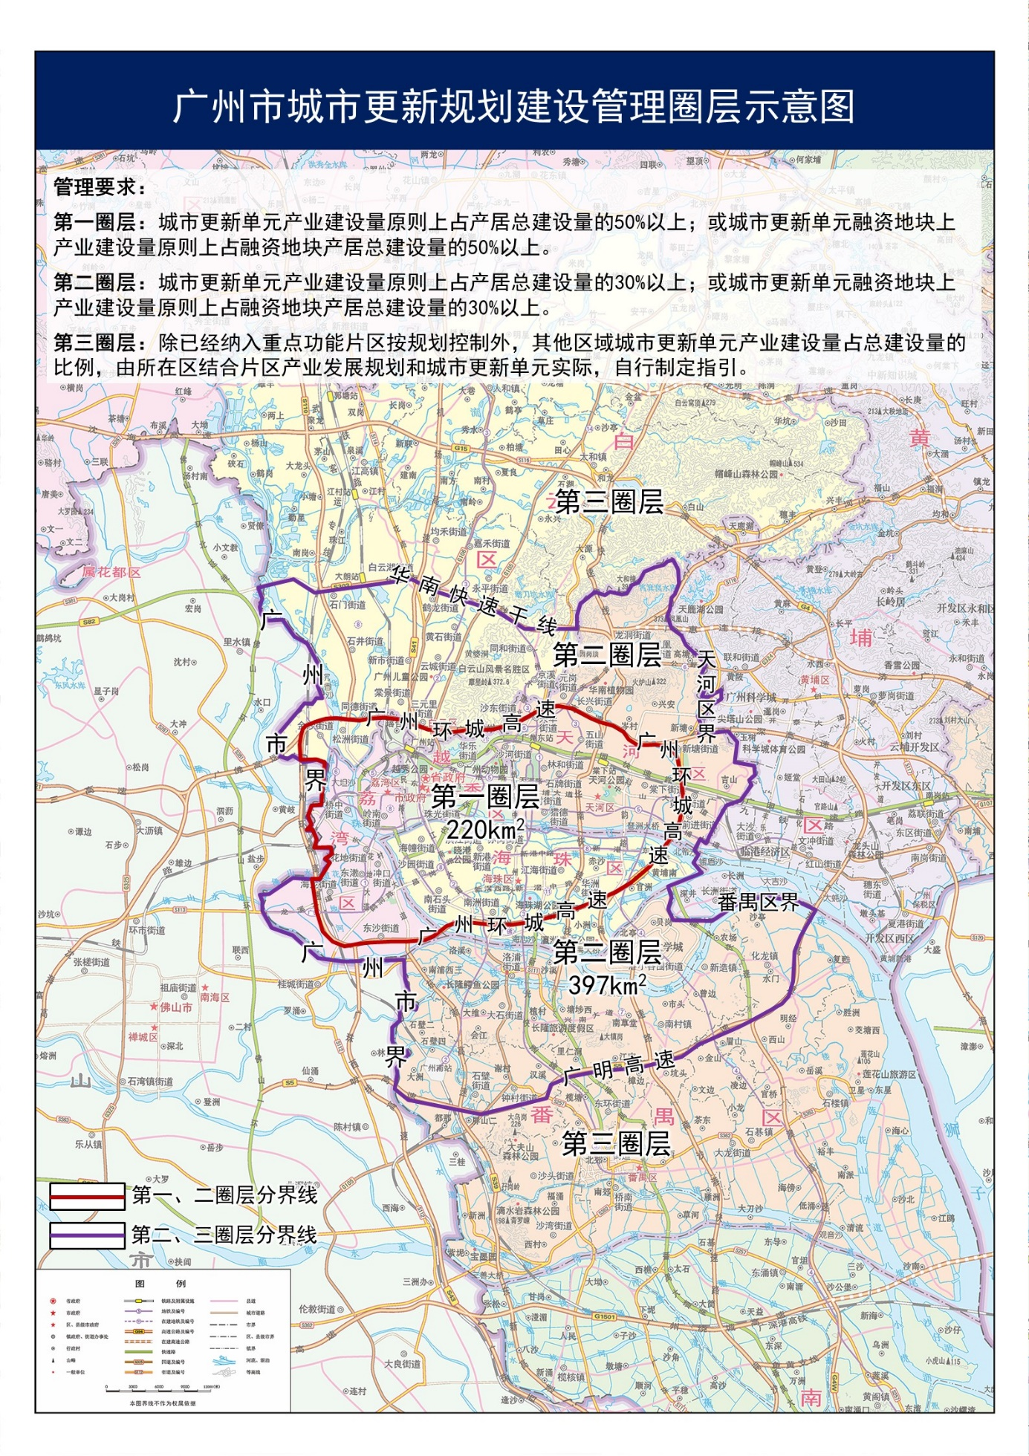附图